ПРАВИЛА ДЛЯ СТУДЕНТОВ ПРИ РАБОТЕ В DISCORD
- Регистрироваться на сайте нужно только под своим ФИО;
- ФИО должны быть написаны буквами русского алфавита;
- Для того, чтобы зайти на пару, нужно в левой части программы выбрать свой курс. Нажав на него, Вам выпадет список преподавателей. Далее следует выбрать нужного и подключится к трансляции. Для этого следует нажать на преподавателя и нажать кнопку присоединится к трансляции.
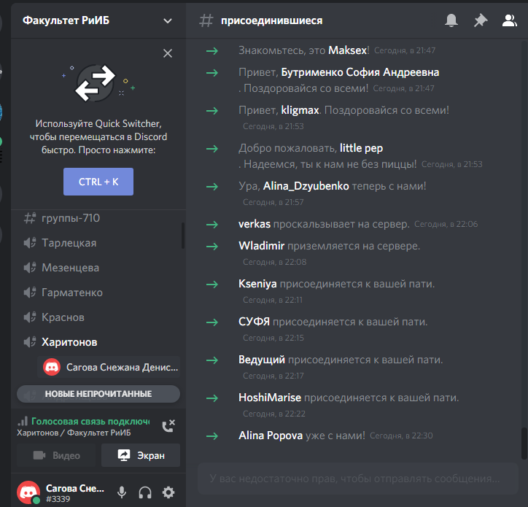
- Для перехода с одной пары на другую, необходимо в левой части окошка, нажать на преподавателя, который у вас идет в расписании и подключиться к нему

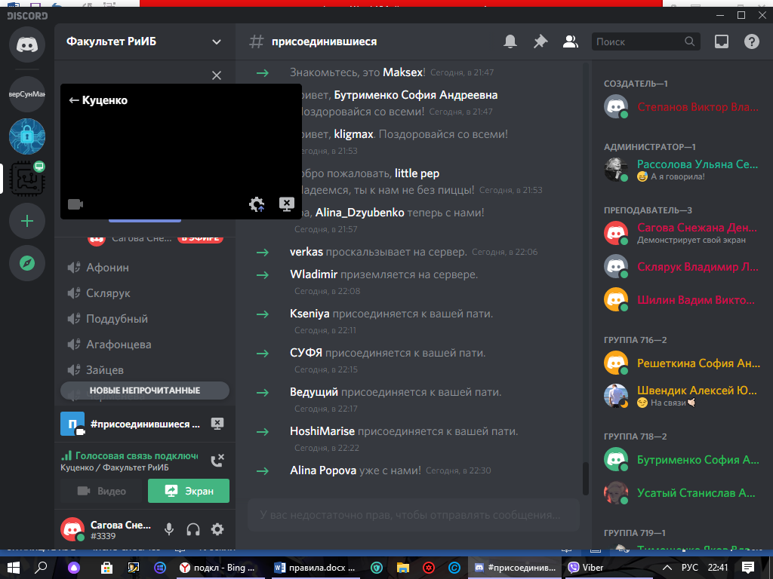
- Не опаздывайте на трансляцию. Опоздание более чем на 15 минут без уважительной причины считается прогулом.
- На сервере запрещено использовать нецензурную лексику.
- Используйте микрофон только после разрешения преподавателя;
- Во время трансляции писать в комментариях необходимо только, если возникает техническая проблема или с разрешения преподавателя. Просьба с разрешением сказать или задать вопрос в письменной форме разрешена.
- Если у вас возникают проблемы с регистрацией или доступом к трансляциям, то обратитесь к администраторам

